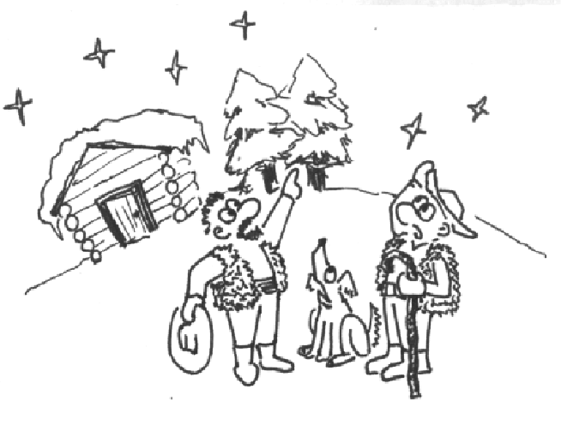
Tak tohle jste vy - dva pasáčci ovcí. Jednoho večera, když už jste chtěli zahnat ovečky do ovčína se stala neuvěřitelná věc. Přímo doprostřed louky, kde se vaše ovečky pásly se z nebe s nepříjemným hukotem snesl podivný předmět. Ovečky to samozřejmě pěkně vyděsilo, takže se rozutekly na všechny strany. Vaším dnešní úkolem bude tedy najít všechny ztracené ovečky.
Ztratily se ovečky Karolína, Běla, Žofka, Vlnka, Kudrnka, Dáša, Soňa a beránek Robin

A tady začíná dnešní příběh...

Jděte na 1.
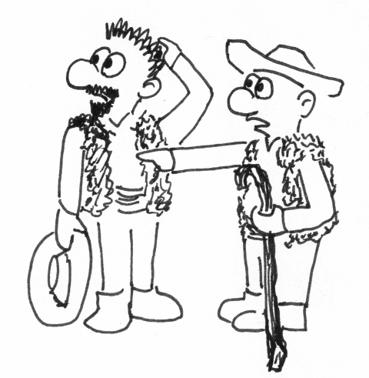
1

Stojíte před salaší a vidíte jak ovečky prchají z louky do všech stran

Půjdete se podívat co tam spadlo | Půjdete do lesa - tam jste viděli pár oveček běžet | Půjdete do vesnice - tam taky některé ovečky zamířily | Půjdete do polí - tím směrem běžel váš pes Baryk
Jděte na 2 | Jděte na 3 | Jděte na 4 | Jděte na 5

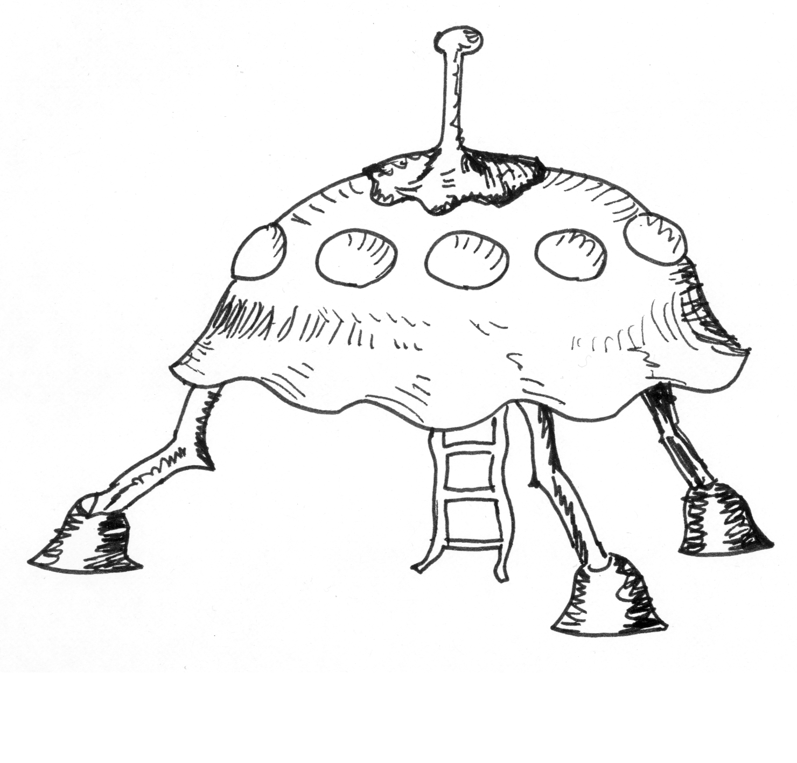
2

Uprostřed louky stojí neidentifikovatelný létající (teď ležící) předmět (NLP). Je to velké asi jako vaše salaš a všelijak barevně to bliká.

Na jedné straně to má něco jako dveře - zkusíte vlézt dovnitř | Zaboucháte na to | Zahvízdáte
Dveře šly otevřít. Jděte na 6 | Vylezl nějaký divný tvor - má chobůtek a tykadla ...  Jděte na 7 | Zapískejte. Zevnitř se ozvalo bečení ...

3

V lese už je úplná tma. Někde nad hlavou slyšíte soví houkání a taky bečení. No jo támhle na té borovici je vaše Běla. To musela být pěkně vyděšená, když vylezla až nahoru, ale teď nemůže dolů.
Vylezete na strom pro ovečku (jen NEmáte-li Bělu) | Vylezete po žebříku pro Bělu (jen pokud NEmáte Bělu a máte žebřík) | Půjdete dál do lesa | Půjdete ven z lesa a zkusíte ho obejít
Na borovici se leze dost špatně, jste celí poškrábaní a stejně se vám nepodařilo dostat výš než sotva na půl cesty k Bělce. dejte si každý 5 dřepů. | Po žebříku jste k Bělce dolezli coby dup. Napište si Běla. | Jděte na 8 | Pokud NEmáte Vlnku, jděte na 9A, jinak jděte na 9B

4
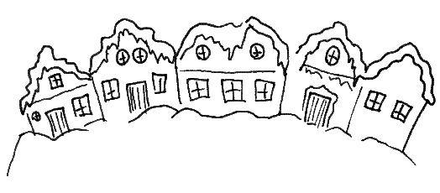
Na návsi už je klid - nikde ani noha

Postavíte sněhuláka | Prošmejdíte všechna zákoutí kolem návsi | Půjdete ke kořenářce paní Kotrbové | Půjdete na hřbitov
Vždyť není žádný sníh - co to máte za nápady? | Pod nůší před košíkářovým domkem jste našli Žofku. Pokud ještě Žofku nemáte napište si Žofku. Můžete si vzít nůši, pak si ale napište Nůše a špatné svědomí - krást se nemá | Jděte na 10 | Jděte na 11
5
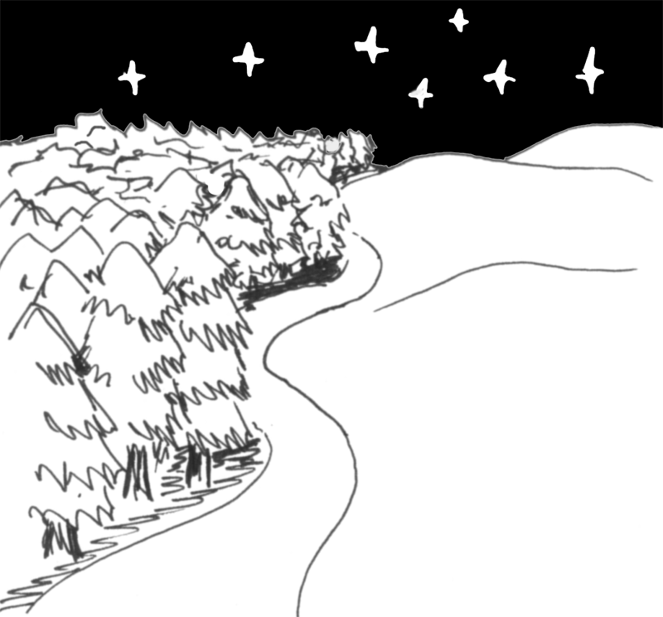
Jdete po strništi a vtom jste zpoza keřů na mezi zaslechli kňučení ...

Podíváte se za keře |  | Půjdete dál | Natrháte si šípky
NEmáte-li Baryka ani provázek | Jinak
Baryk se zamotal do provázku co tam zbyl po žních, napište si Baryk a provázek. | asi tam jen pištěly myši ... | Jděte na 13A | Zazpívejte si k tomu nahlas nějakou písničku a napište si šípky
6
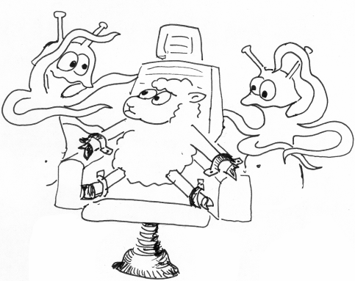
Pokud máte Karolínu, jděte na 12.

Jen jste vešli dovnitř, uviděli jste hroznou scénu: na křesle je připoutaná vaše ovečka Karolína a nad ní se sklání podivní tvorové ...

Kašlete na ufony a jdete si rovnou pro Karolínu | Nejdřív pochytáte ufony a svážete je (jen máte-li provázek) | Hodíte po ufonech šípky (jen máte-li šípky) | Zkusíte se s ufonama domluvit, aby vám vydali Karolínu
Ufoni vám ji jen tak nedají - začali vás honit, utíkejte každý 5krát k UFU a zpátky | Chytit ufona není jen tak, utíkejte každý 5krát k UFU a zpátky. Ufoni vám provázek roztrhali - škrtněte provázek | Škrtněte šípky. Ufoni začali šípky očuchávat a ochutnávat, takže jste mohli rychle odvázat Karolínu. Napište si Karolína. | S ufonama je těžká domluva, vydávají divné skřeky a podezřele se k vám přibližují s ještě podezřelejšími nástroji - radši upalujte zpátky na 2
7
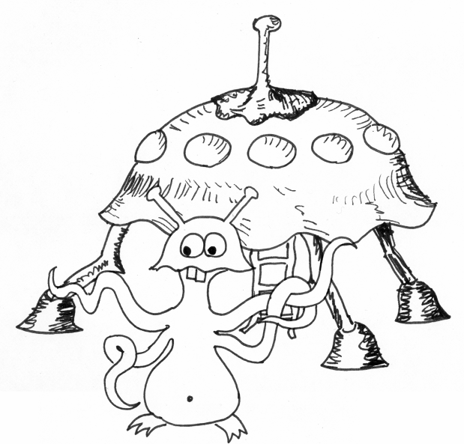
Z UFA vylezl divnej potvorák.

Zkusíte se s ním domluvit | Utečete do lesa | Vlezete dovnitř | Chytíte ho do nůše (jen máte-li nůši)
S ufonem je těžká domluva. Po chvíli marných pokusů zase zalezl. | Jděte na 8 | Jděte na 6 | Chytit ufona není jen tak - 5krát se proběhněte k UFU a zpět. Nakonec jste ho přece jen chytili - napište si ufon.
8
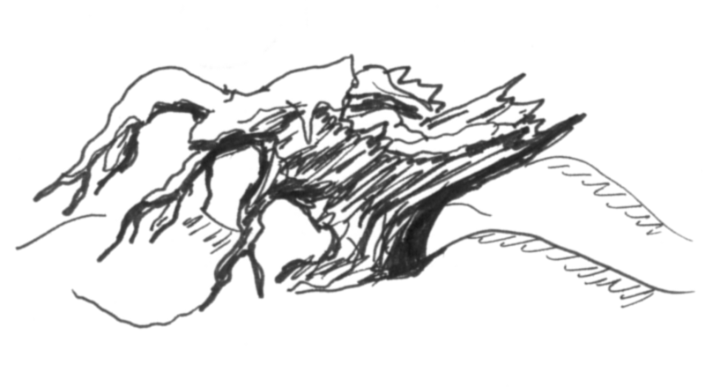
No jo, už je to tady, zase jste někde překročili bludný kořen.

Vydáte se vlevo | Vydáte se vpravo | Půjdete rovně | Půjdete zpátky
Tak tudy cesta asi nevede, po chvíli prodírání houštím jste zase zpátky. Dejte si každý 5 dřepů a jděte na 8 | Nakonec se vám podařilo vybloudit. Jděte na 9A | Jděte na 14 | Tak tudy cesta asi nevede, po chvíli prodírání houštím jste zase zpátky. Dejte si každý 5 dřepů a jděte na 8
9A
Pokud máte Vlnku, jděte na 9B!
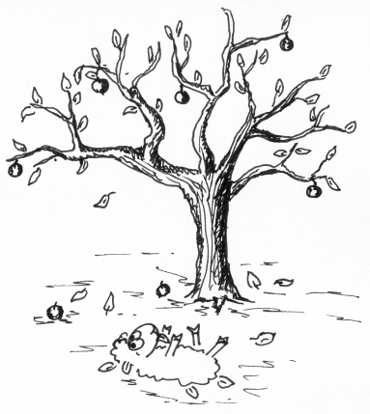
Došli jste až k jablůňce. Pod jablůňkou leží vaše ovečka Vlnka a nešťastně bečí - ona se asi přejedla padaných jablíček-
Dáte jí pár šípků (jen máte-li šípky) | Vezmete ji tak jak je | Dáte jí medicínu (jen máte-li medicínu) | Utrhnete si jablíčko | Vylezete po žebříku na jabloň (jen máte-li žebřík)
Škrtněte šípky. Ovečce to moc nepomohlo, spíš naopak | Ovečka je celkem těžká a navíc se zmítá, nechce se nechat nést. Zápas s ovečkou byl náročný - každý 5 dřepů | Škrtněte medicínu. Ovečce se hned ulevilo, napište si Vlnka. | Zespodu už žádná jablíčka nejsou. | Za každé jablíčko, které si utrhnete si dejte 2 dřepy nebo jeden klik.
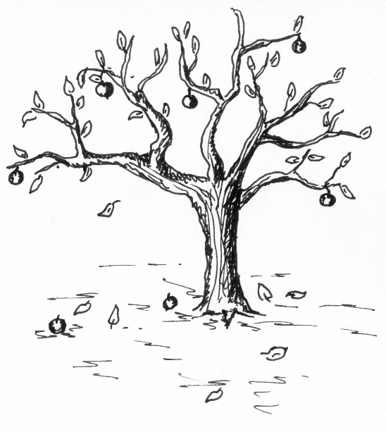
9B
Došli jste až k jablůňce.
Utrhnete si jablíčko | Vylezete po žebříku na jabloň (jen máte-li žebřík)
Zespodu už žádná jablíčka nejsou. | Za každé jablíčko, které si utrhnete si dejte 2 dřepy nebo jeden klik.
10
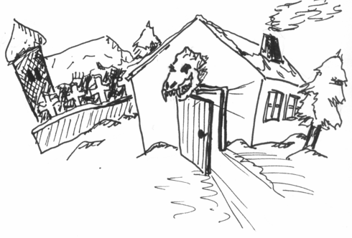
U kořenářky paní Kotrbové to jako vždy voní a v kotlících klokotají různé lektvary.
Poprosíte o medicínu (jen NEmáte-li špatné svědomí a máte aspoň 5 jablíček) | Poprosíte o vlčí mlhu (jen NEmáte-li špatné svědomí a máte šípky) | Chcete se zbavit špatného svědomí (máte-li špatné svědomí) | Chcete se zbavit kousance (máte-li aspoň jeden kousanec)
Škrtněte 5 jablíček a napište si medicínu | Škrtněte šípky a napište si vlčí mlhu | Upalujte ke 4 a zpátky. Škrtněte nůši i špatné svědomí  Pokud máte ufona: ufon vás pokousal a utekl - škrtněte ufona a napište si kousanec. | Na kousance je nejlepší mast z vlčího kapradí.  Máte-li vlčí kapradí můžete si za každé vlčí kapradí škrtnout jeden kousanec. (tj. škrtnete 1 vlčí kapradí a 1 kousanec)
11
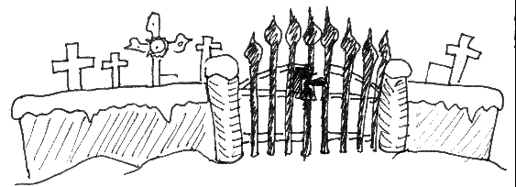Na hřbitově je klid, jen občas se ozve zapraskání svíčky...

Prošmejdíte to tady | Pošlete Baryka, ať hřbitov prohledá (jen máte-li Baryka) | Vrátíte žebřík (jen máte-li žebřík) | Vezmete si svíčku z hrobu
Jen pokud nemáte žebřík: Spadli jste do čerstvě vykopaného hrobu, naštěstí je tam žebřík Dejte si každý 5 dřepů a napište si žebřík.  Jestli máte Soňu tak tam asi spadla - škrtněte si ji | Na Baryka vybafl nějaký duch - místo Baryka teď máte zdivočelého Baryka | Škrtněte žebřík.  Jestli NEmáte Soňu, tak jste ji našli v tom hrobě, naštěstí je živá a zdravá - napište si Soňu | Zpoza náhrobku vykoukl duch a pokousal vás. Napište si kousanec.
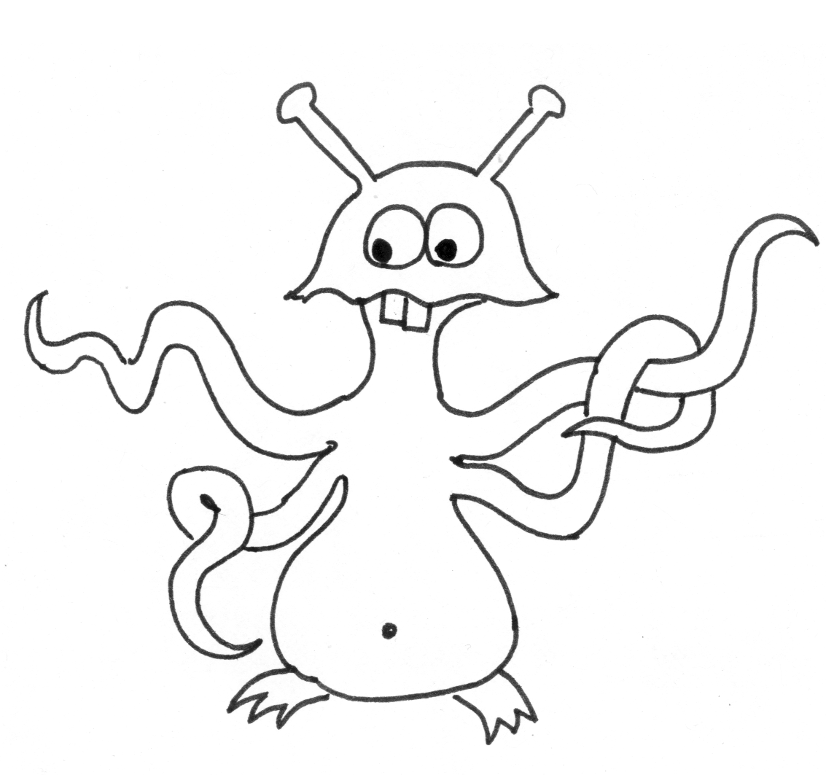
12

Uvnitř jsou dva ufoni a přehrávají si ovčí bečení. Jen si vás všimli, odstartovali a už letíte ...

Zkusíte se s nimi domluvit, aby přistáli a pustili vás | Vrhnete se na ně | Hodíte jim šípky (jen pokud máte šípky) | dáte jim jablíčko (jen pokud máte jablíčko)
S ufonama je těžká domluva - chvíli na vás natahují tykadla, ale pak si vás přestávají všímat | To se ufonům nelíbí - pěkně vás pokousali - napište si kousanec | Šípky je sice zaujaly, uložili si je do sklenice a dál dělají jakoby nic. Škrtněte si šípky | Jablíčko je zaujalo natolik, že se o ně začali tahat - a to je příležitost pro vás - stačí pohnout řídící pákou a letíte nizoučko nad křovím tak hup ven. Škrtněte si jablíčko a jděte na 14

13A
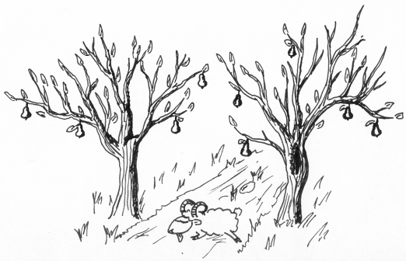
Pokud máte Robina jděte na 13B!
Došli jste až ke hruškové aleji a pod jednou hruškou nešťastně bečí beránek Robin.
Dáte mu jablíčko (jen máte-li jablíčko) | Dáte mu medicínu (jen máte-li medicínu) | Vezmete ho na ramena | Pošlete k němu Vlnku (jen máte-li Vlnku) | Setřesete si nějakou hrušku | Vylezete po žebříku a utrhnete si hrušku (jen máte-li žebřík)
Robinovi se spíš přitížilo. Škrtněte jablíčko. | Medicína Robina postavila na nohy. Škrtněte medicínu a napište si Robina. | Robinovi se to vůbec nelíbí, pěkně vás pokousal - napište si kousanec | Robinovi je asi hodně zle - Vlnku zahnal. Škrtněte Vlnku. | Spadla na vás jedna nahnilá hruška - dejte si dva dřepy a napište si hrušku. | Hrušně jsou děsně vysoké, ani ze žebříku nedosáhnete na nějakou pěknou...
13B
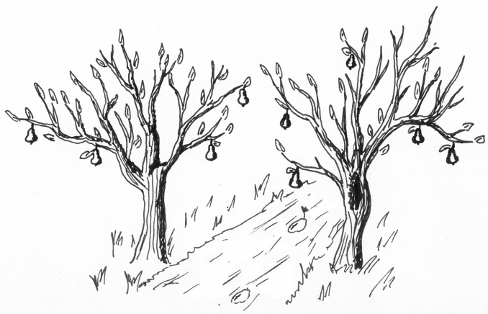
Došli jste až ke hruškové aleji.

Setřesete si nějakou hrušku | Vylezete po žebříku a utrhnete si hrušku (jen máte-li žebřík)
Spadla na vás jedna nahnilá hruška - dejte si dva dřepy a napište si hrušku. | Hrušně jsou děsně vysoké, ani ze žebříku nedosáhnete na nějakou pěknou...
14
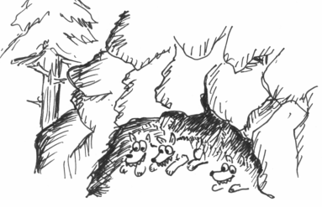
Došli jste až k vlčí jeskyni. Slyšíte odtud tlumené bečení. Kolem roste vlčí kapradí a v něm se válí plno zvířecích kostí ...

Pošlete na vlky Baryka (jen máte-li Baryka) | Pošlete na vlky zdivočelého Baryka (jen máte-li zdivočelého Baryka) | Natrháte si vlčí kapradí | Pošlete na vlky ufona (jen máte-li ufona) | Půjdete na vlky sami a budete po nich házet hrušky (předem si řekněte kolik hrušek po nich hodíte - musíte jich aspoň tolik mít)
Barykovi se samotnému na vlky nechce - stáhl ocas a utekl - škrtněte si Baryka. | Máte-li kousanec: Baryk jde po vás, napište si další kousanec.  NEmáte-li kousanec: zdivočelý Baryk vlky pěkně rozprášil. Místo zdivočelého Baryka už máte zase jen Baryka. V jeskyni jste našli Kudrnku s Dášou. | Vlčí kapradí je vzácná věc a nejde vůbec utrhnout. Za jedno vlčí kapradí si dejte 5 kliků nebo dřepů. | NEáte-li kousanec: Ufon jde po vás, napište si další kousanec.  Máte-li kousanec: ufon vlky pěkně rozehnal a pořád je pronásleduje. Škrtněte ufona. V jeskyni jste našli Kudrnku s Dášou. | Škrtněte hozené hrušky. Vlky to pěkně namíchlo - za každou hrušku si připište kousanec.

15
Sem můžete kdykoli.

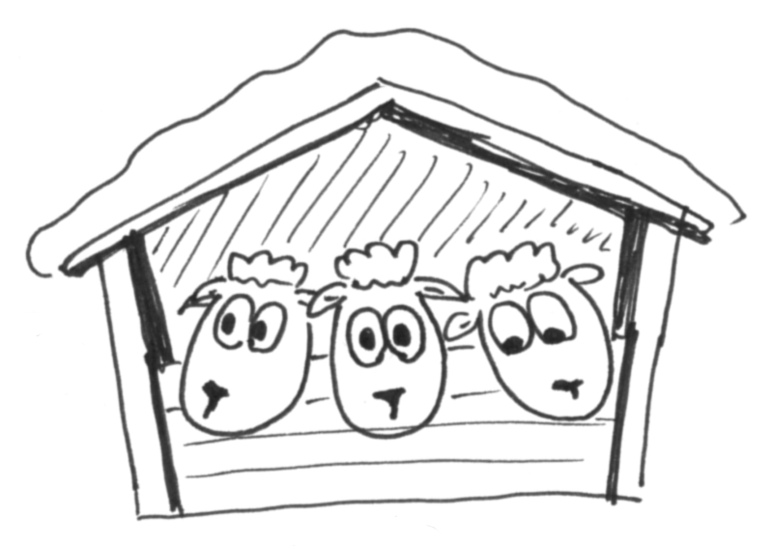Tak jste konečně zase doma v salaši.
Půjdete si klidně lehnout (máte-li Karolínu, Bělu, Žofku, Vlnku, Kudrnku, Dášu, Soňu, Robina a Baryka a NEmáte špatné svědomí) | Půjdete si klidně lehnout (NEmáte-li některou z oveček Karolínu, Bělu, Žofku, Vlnku, Kudrnku, Dášu, Soňu, Robina nebo Baryka a nebo máte špatné svědomí)
Dobrou noc :o)  To je šťastný KONEC dnešního dobrodružství | To snad ne! Přece nemůžete jít klidně spát, když nemáte pohromadě všechny ovečky nebo vás tíží špatné svědomí. Dejte si každý 10 dřepů ať se vzpamatujete.

